1. Centro Citibanamex
Mexikos största och mest internationella mäss- och konferensanläggning.
- Stad: Mexico City
- Kapacitet: upp till 100 000+ personer
- Över 129 000 m² eventyta
- Flera stora mässhallar och konferensrum
- Väldigt stark inom internationella expo, corporate events och kongresser.
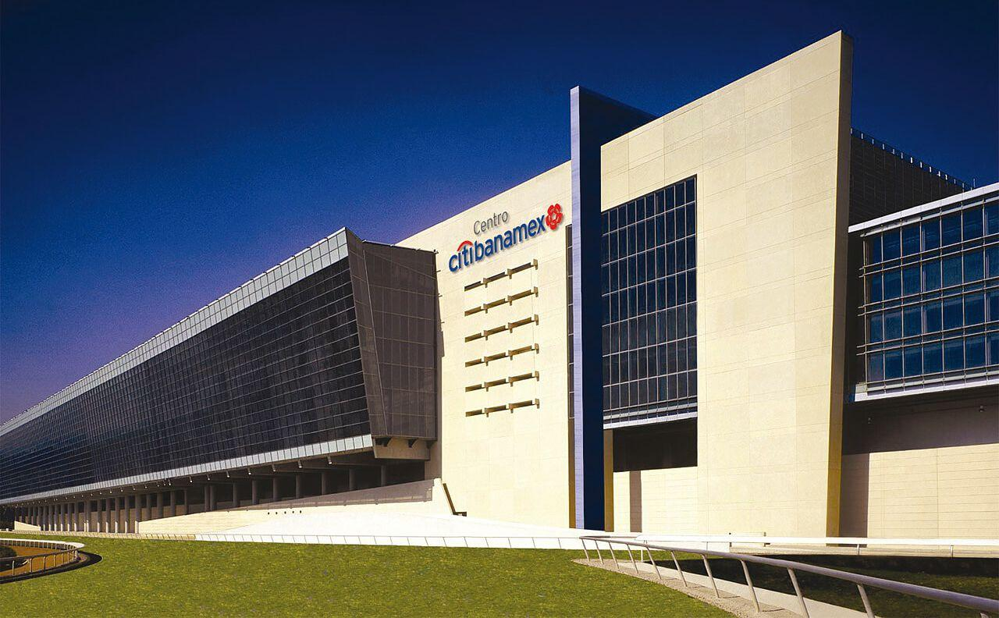
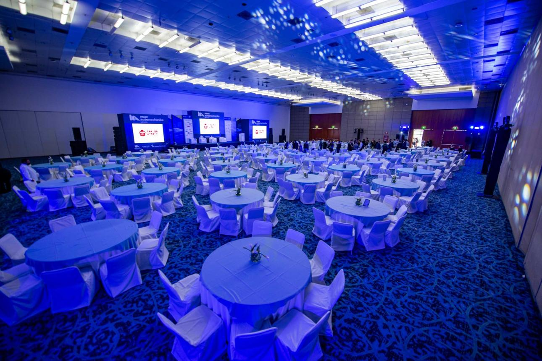
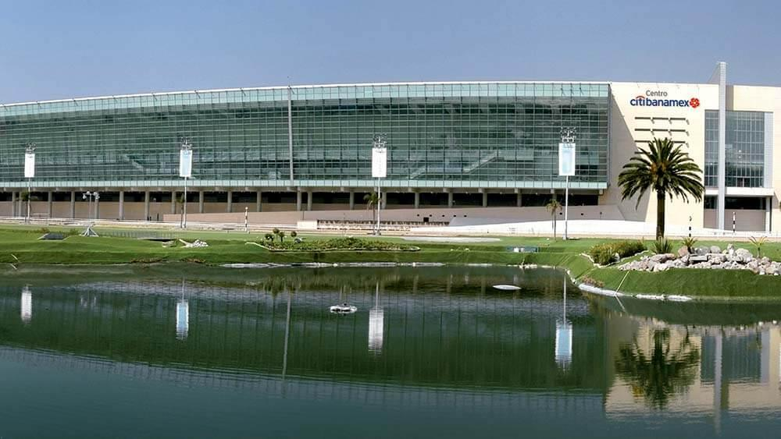
8

2. Expo Guadalajara
En av Latinamerikas största konferens- och mässanläggningar.
- Stad: Guadalajara
- Kapacitet: upp till 60 000+ personer
- Över 119 000 m² eventyta
- Väldigt stark inom internationella mässor, tech och corporate events.
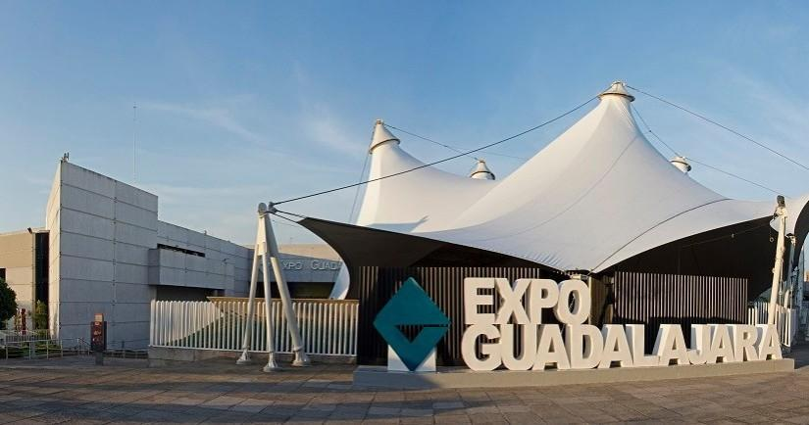
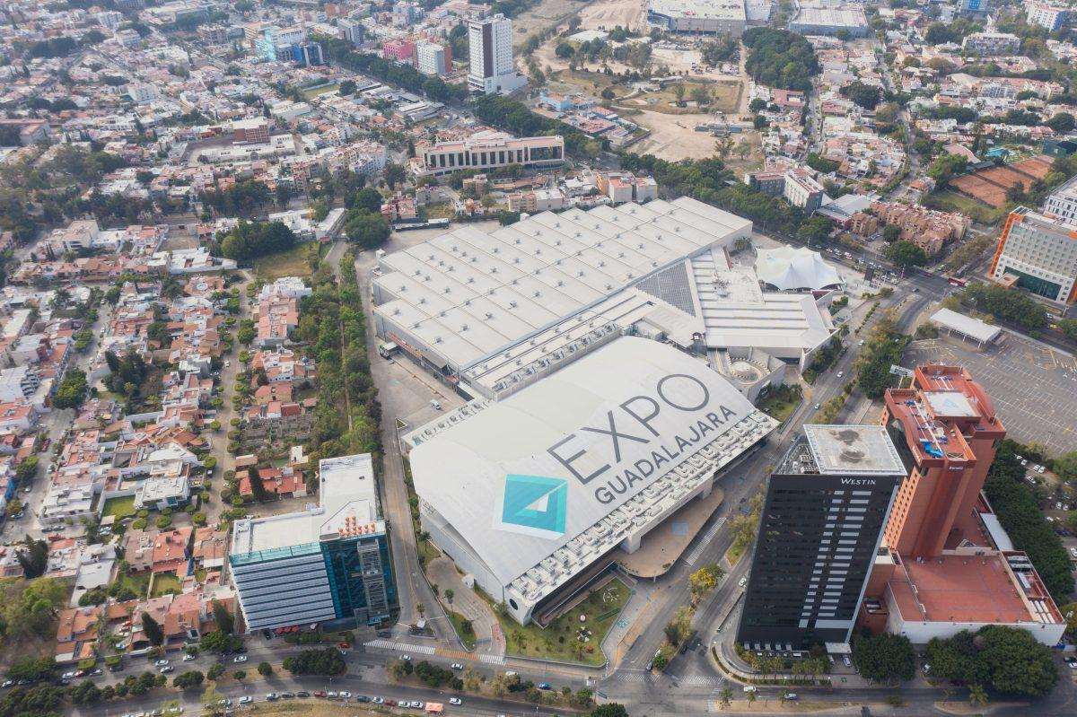
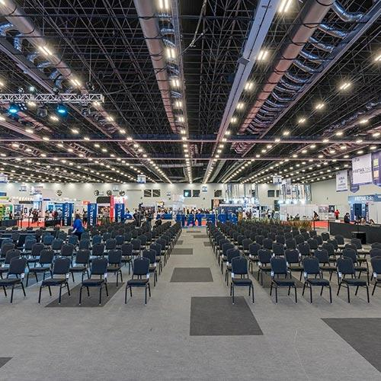
7

3. Centro Banamex (World Trade Center Mexico City)
En av Mexikos mest etablerade konferens- och eventanläggningar.
- Stad: Mexico City
- Kapacitet: upp till 30 000+ personer
- Flera konferensytor och expohallar
- Väldigt populär för internationella kongresser och corporate events.
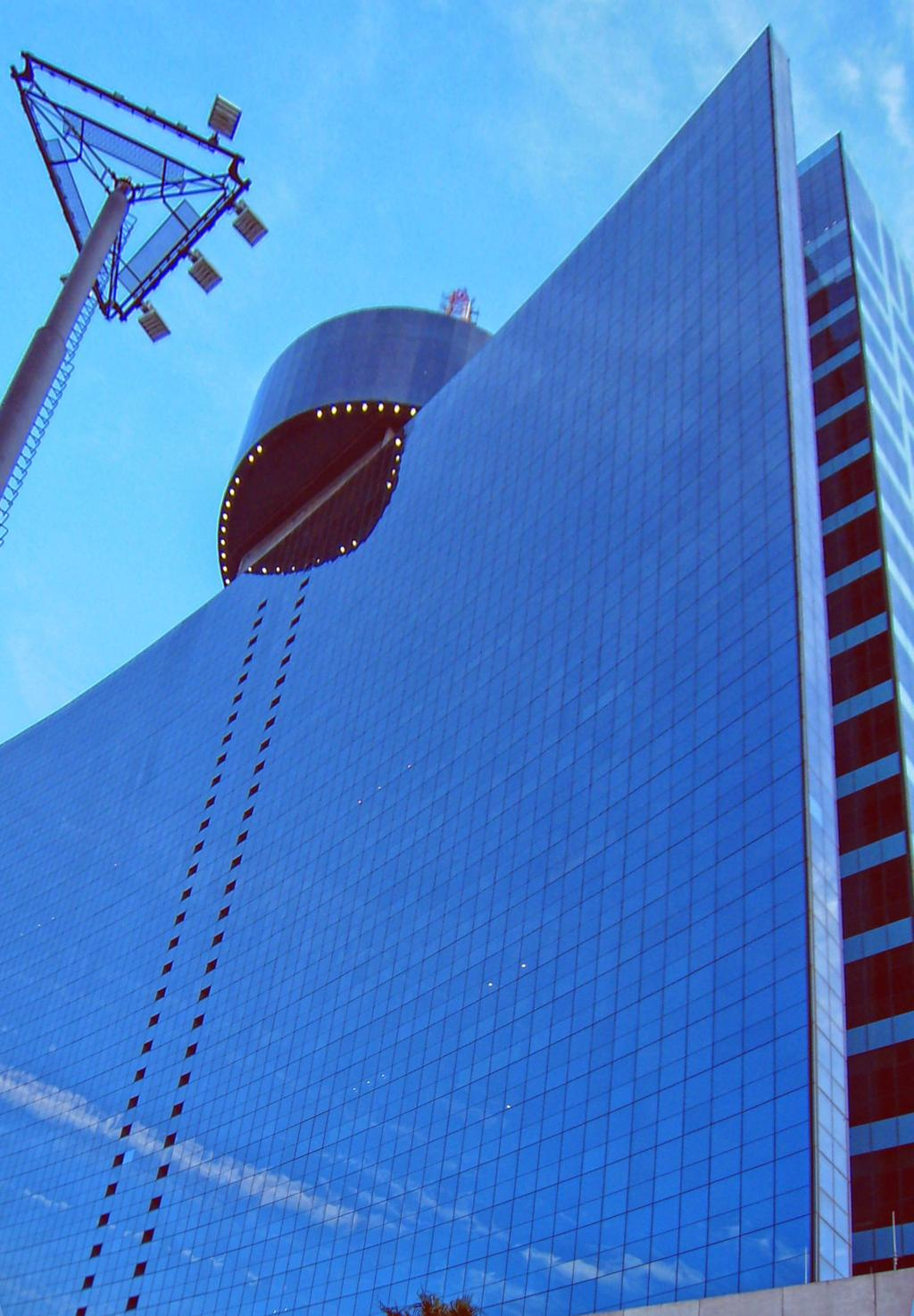
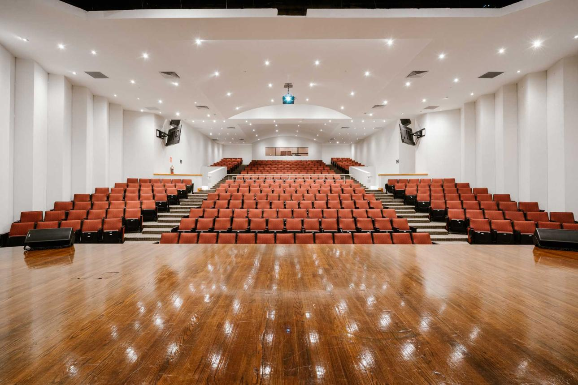
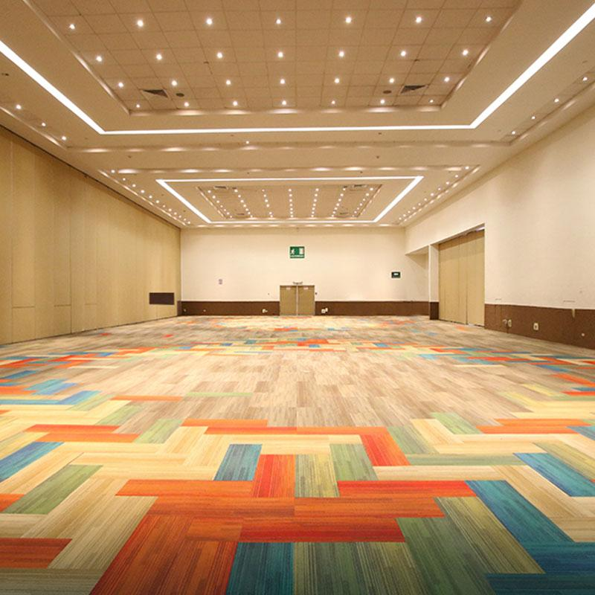
6

4. Cancun International Convention Center
En av Mexikos mest populära konferensdestinationer.
- Stad: Cancún
- Kapacitet: upp till 6 000+ personer
- Premiumläge i turist- och resortområde
- Väldigt stark inom internationella företagsevent, incentives och konferenser.
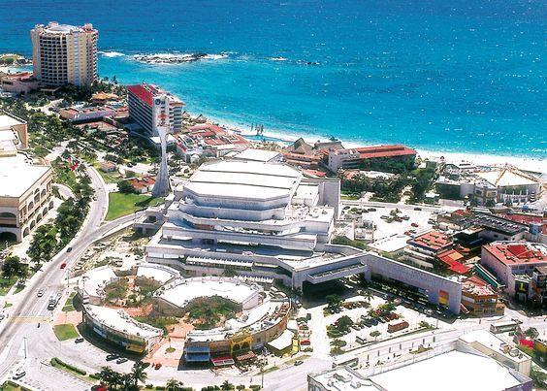
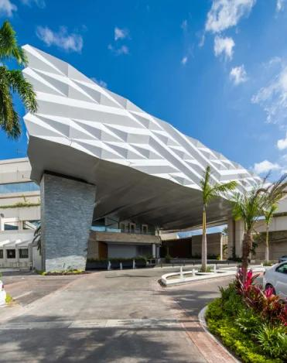
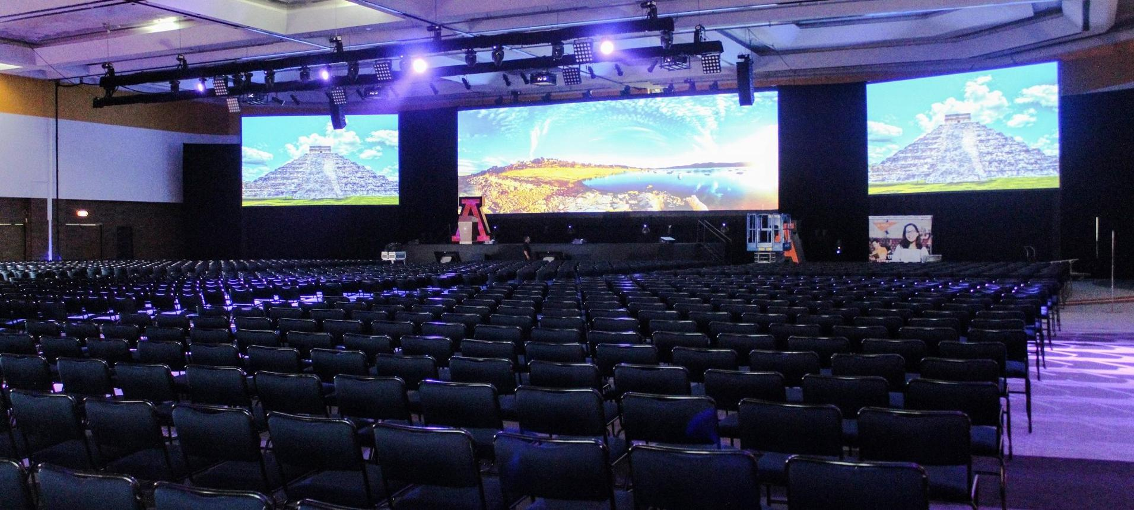
6

5. Monterrey Cintermex
En av Mexikos viktigaste konferens- och mässanläggningar i norra regionen.
- Stad: Monterrey
- Kapacitet: upp till 25 000+ personer
- Över 29 000 m² eventyta
- Väldigt stark inom industri, tech och internationella corporate events.
